Fase 3 – Atividade 1

Paleta de Cores

Douglas Jorge Vizzacchi – RM95031

Ernesto de Oliveira – RM95544

Guilherme

Italo

Leonardo -

Cor Principal

A cor azul para transmitir **estabilidade, responsabilidade e confiança**. Também é empregada para promover produtos em torno do setor de bem-estar porque denota paz e harmonia. Por outro lado, a cor azul também é utilizada no campo profissional da tecnologia, da saúde e da ciência porque se associa com profissionalismo e eficácia.

Paleta Principal

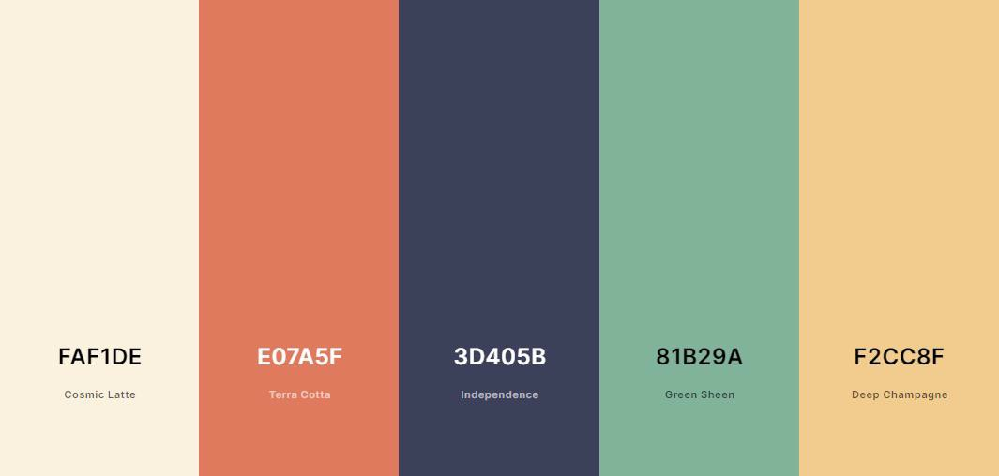

|  |  |  |  |  |
| --- | --- | --- | --- | --- |
| RGB(250,241,222) | RGB(224,122,95) | RGB(61,64,91) | RGB(129,178,154) | RGB(242,204,143) |
| CMYK(0,4,11,2) | CMYK(0,4,11,2) | CMYK(33,30,0,64) | CMYK(28,0,13,30) | CMYK(0,16,41,5) |

Paleta Monocromática:

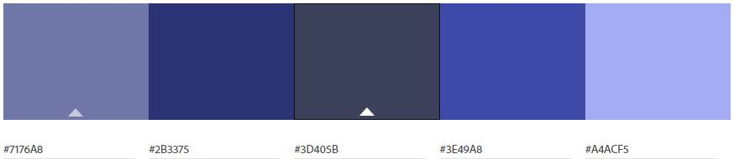

|  |  |  |  |  |
| --- | --- | --- | --- | --- |
| #7176a8 | #2b3375 | #3d405b | #3e49a8 | #a4acf5 |
| RGB(113,118,168) | RGB(43,51,117) | RGB(61,64,91) | RGB(62,73,168) | RGB(164,172,245) |
| CMYK(33,30,0,34) | CMYK(63,56,0,54) | CMYK(33,30,0,64) | CMYK(63,57,0,34) | CMYK(33,30,0,4) |

Paleta Complementar:

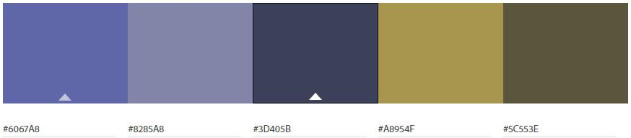

|  |  |  |  |  |
| --- | --- | --- | --- | --- |
| #6067a8 | #8285a8 | #3d405b | #a8954f | #5c553e |
| RGB(96,103,168) | RGB(130,133,168) | RGB(61,64,91) | RGB(168,149,79) | RGB(92,85,62) |
| CMYK(43,39,0,34) | CMYK(23,21,0,24) | CMYK(33,30,0,64) | CMYK(0,11,53,34) | CMYK(0,8,33,64) |

Paleta Sombra:

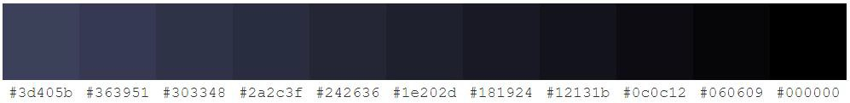

Gradiente:

